МУ «Отдел образования Урус-Мартановского муниципального района»
Муниципальное бюджетное общеобразовательное учреждение
«СРЕДНЯЯ ОБЩЕОБРАЗОВАТЕЛЬНАЯ ШКОЛА №3
ИМЕНИ МОВЛДИ ПАХАЕВА С.СТАРЫЕ АТАГИ
УРУС-МАРТАНОВСКОГО МУНИЦИПАЛЬНОГО РАЙОНА»
(МБОУ «СОШ №3 им.М.Пахаева с.Старые Атаги»)

МУ «Хьалха-Мартан муниципальни к1оштан дешаран урхалла»
Муниципальни бюджетни юкъардешаран учреждени
ХЬАЛХА-МАРТАН МУНИЦИПАЛЬНИ КIОШТАН
«ЙОККХАЧУ АТАГ1АН ПАХАЕВ МОВЛДИН Ц1АРАХ №3 ЙОЛУ
ЮККЪЕРА ЮКЪАРДЕШАРАН ШКОЛА»
(МБЮУ «Йоккхачу Атаг1ан Пахаев М. ц1арах №3 йолу ЮЮШ»)

Справка
о проведении обучающего семинара для молодых педагогов
25 агуста 2022 года на базе МБОУ «СОШ № 3 им.М.Пахаева с.Старые Атаги»
был проведен обубающий семинар по вопросам использования онлайн -
сервиса "Конструктор рабочих программ" для молодых педагогов.
Цель проведения семинара:
- использование онлайн - сервиса "Конструктор рабочих программ" для
создания рабочих программ.
Семинар провела, руководитель МС Амагова З.М-Э.
В семинаре приняли участие руководители ШМО и учителя-предметники.

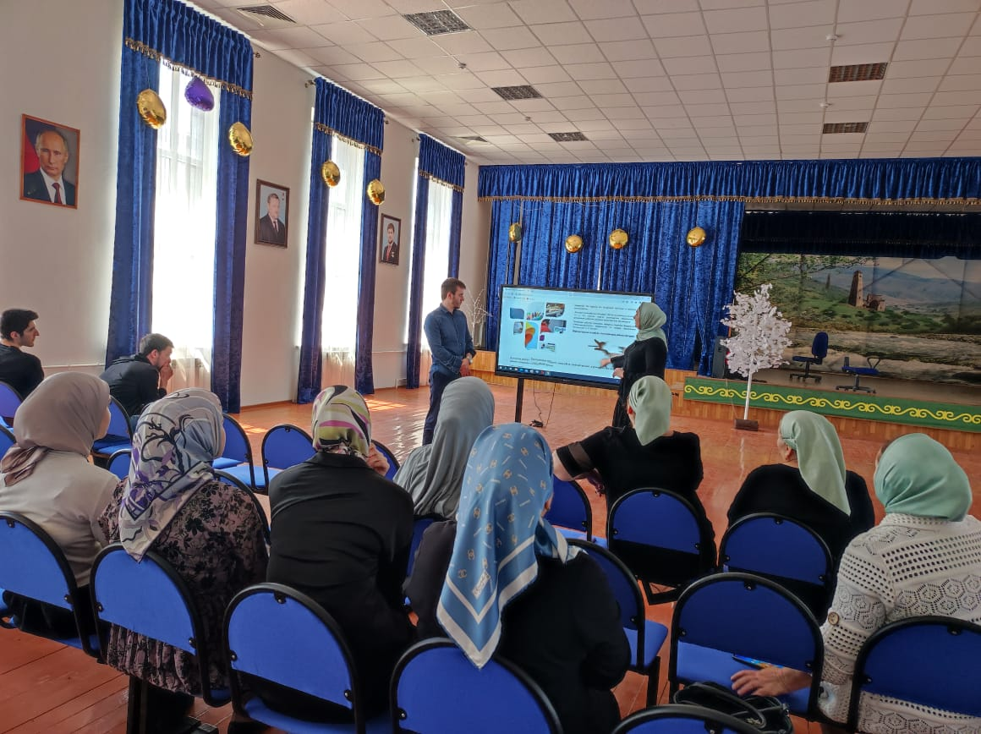
Амагова З.М-Э. рассказала о переходе в 2022-2023 годах на новые ФГОС первых и пятых классов, о конструкторе рабочих программ, который подготовлен институтом стратегии развития образования; о структуре рабочей программы, включающий в себя пояснительную записку, общую характеристику учебного предмета, цели и задачи; содержание учебного предмета; планируемые результаты; тематическое планирование и учебно-тематическое обеспечение образовательного предмета; об организации методической помощи.

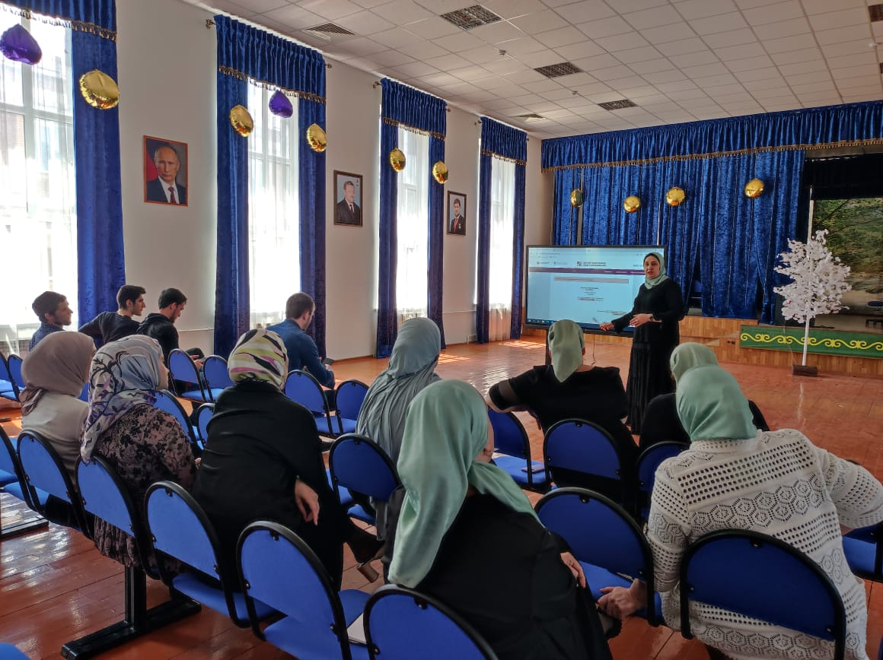

Формат обсуждения включал методические рекомендации разработчиков онлайн - сервиса "Конструктор рабочих программ" и максимально оперативные ответы на актуальные вопросы по его практическому использованию (нормативно-правовое обеспечение практического использования, методическая актуальность действующих учебников и разных УМК, составление поурочного планирования с учетом предметных областей и т.д.).

Руководитель МС Амагова З.М-Э.

